АДМИНИСТРАЦИЯ
ЗАЛИМАНСКОГО СЕЛЬСКОГО ПОСЕЛЕНИЯ
БОГУЧАРСКОГО МУНИЦИПАЛЬНОГО РАЙОНА
ВОРОНЕЖСКОЙ ОБЛАСТИ
РАСПОРЯЖЕНИЕ

от « 24 » сентября 2018 г. № 55-р
с. Залиман

Об утверждении схем размещения
нестационарных торговых объектов на
территории Залиманского сельского
поселения Богучарского муниципального
района
(в редакции распоряжения от 27.02.2020 г.
№10-р)

В соответствии с Федеральным законом от 28.12.2009 № 381-ФЗ «Об основах государственного регулирования торговой деятельности в Российской Федерации», Законом Воронежской области от 30.06.2010 № 68-ОЗ «О государственном регулировании торговой деятельности на территории Воронежской области», приказом департамента предпринимательства и торговли Воронежской области от 22.06.2015 № 41 «Об утверждении порядка разработки и утверждения схемы размещения нестационарных торговых объектов органами местного самоуправления муниципальных образований на территории Воронежской области», постановлением администрации Залиманского сельского поселения Богучарского муниципального района Воронежской области от 18.06.2012 № 21 «О порядке размещения нестационарных торговых объектов на территории Залиманского сельского поселения», в целях упорядочения размещения и функционирования нестационарных торговых объектов на территории Залиманского сельского поселения Богучарского муниципального района Воронежской области, создания условий для улучшения организации и качества торгового обслуживания населения, обеспечения доступности товаров для населения:
1. Утвердить схемы размещения нестационарных торговых объектов на территории Залиманского сельского поселения Богучарского муниципального района Воронежской области сроком на 5 лет согласно приложениям № 1, 2, 3, 4.
2. Признать утратившим силу распоряжение администрации Залиманского сельского поселения Богучарского муниципального района Воронежской области от 27.03.2015 №13-р «Об утверждении схемы размещения нестационарных торговых объектов».
3. Данное распоряжение обнародовать на территории Залиманского сельского поселения.
4. Контроль за исполнением настоящего распоряжения оставляю за собой.

Глава Залиманского сельского поселения С.А. Лунев
Приложение №1
к распоряжению администрации
Залиманского сельского поселения
«24 » сентября 2018 № 55 –р
(в редакции распоряжения
от 27.02.2020 г. №10-р приложение 1)

Текстовая часть схем размещения нестационарных торговых объектов на территории Залиманского сельского поселения Богучарского муниципального района Воронежской области
№ торговой зоны | Адресные ориентиры размещения нестационарного объекта | Вид нестационарного объекта | Площадь земельного участка (кв. м.) | Количество нестационарных торговых объектов по одному адресному ориентиру | Группа товаров | Период размещения нестационарных торговых объектов | Размещение нестационарного торгового объекта субъектом малого или среднего предпринимательства
1 | 2 | 3 | 4 | 5 | 6 | 7 | 8
1 | с. Залиман, ул. Малаховского, 53 «а» | Киоск | 12,0 | 1 | Продтовары | Круглого-дично | МСП
2 | х. Галиевка, ул. Донская, 1 «Б» | Палатка | 8,0 | 1 | Промтовары | Сезонно (апрель – сентябрь) | МСП
3 | с. Грушовое, ул Школьная, 1 «В» | Палатка | 8,0 | 1 | Промтовары | Сезонно (апрель – сентябрь) | МСП
4 | х. Галиевка, ул. Набережная, 2В | Киоск | 81,0 | 1 | Промтовары | Круглого-дично | МСП

Приложение № 2
к распоряжению администрации
Залиманского сельского поселения
« 24 » сентября 2018 № 55-р

Графическая часть
схемы размещения нестационарных торговых объектов на территории
с. Залиман Залиманского сельского поселения Богучарского муниципального района Воронежской области

Место расположения
Нестационарной торговой точки

Приложение №3
к распоряжению администрации
Залиманского сельского поселения
«24» сентября 2018 №55-р
(в редакции распоряжения
от 27.02.2020 г. №10-р приложение 2)

Графическая часть
схемы размещения нестационарных торговых объектов на территории х. Галиевка Залиманского сельского поселения Богучарского муниципального района Воронежской области

Место расположения
Нестационарной торговой точки

Место размещения нестационарной торговой точки

Место расположения
нестационарной торговой точки

Место расположения
Нестационарной торговой точки

Место расположения
нестационарной торговой точки

Приложение №4
к распоряжению администрации
Залиманского сельского поселения
«24» сентября 2018 №55-р

Графическая часть
схемы размещения нестационарных торговых объектов на территории
с. Грушовое Залиманского сельского поселения Богучарского муниципального района Воронежской области

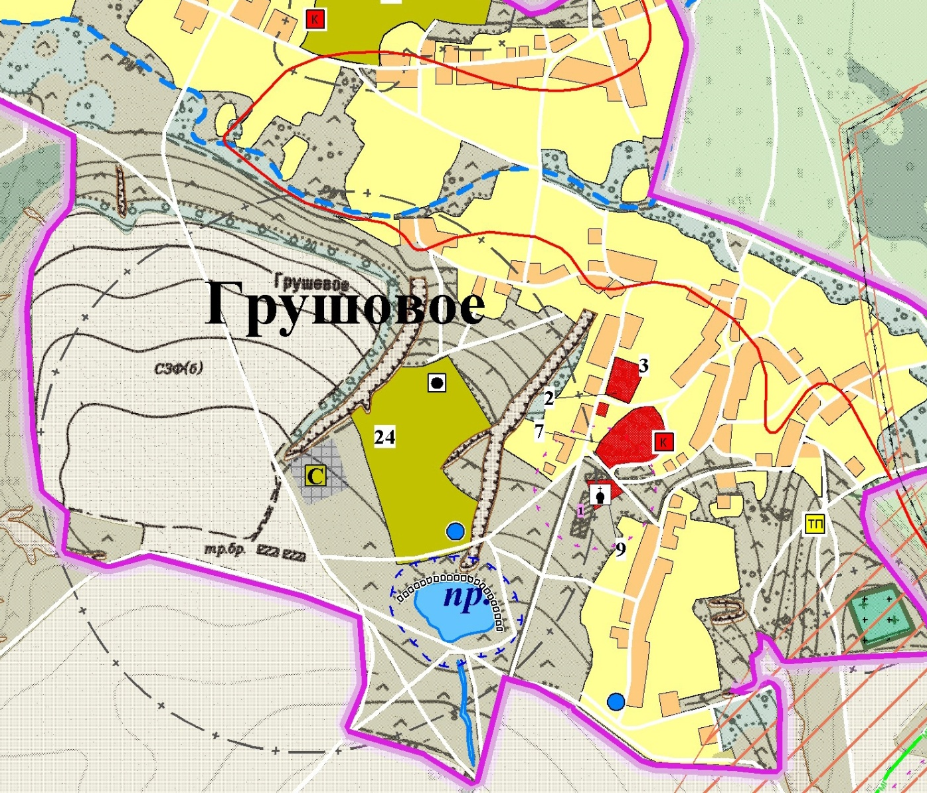
Место расположения
нестационарной торговой точки

